Nom: Leeuwenhoek 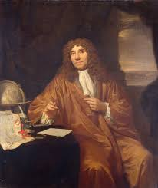

Nom complet: Antoni van Leeuwenhoek

Nationalité: Pays-Bas

Période de temps: 1632-1723

Découverte: microscope 